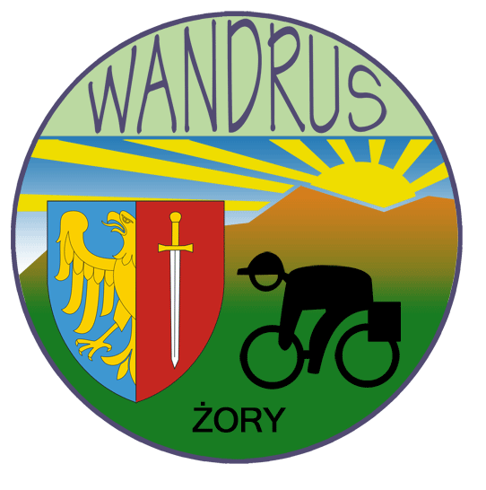
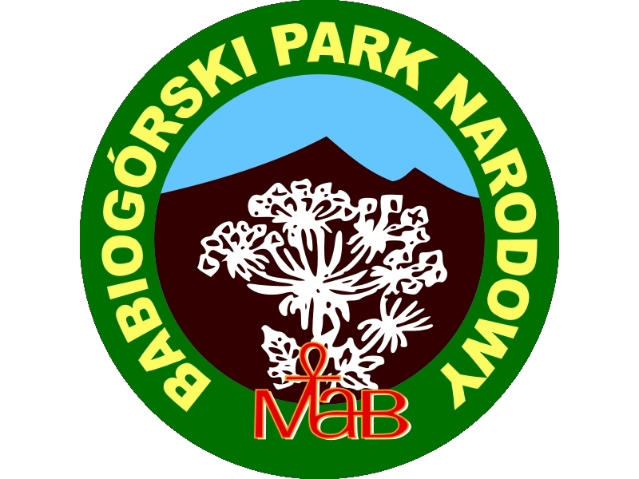

Klub Turystyki Kolarskiej PTTK „WANDRUS” Żory

zaprasza rowerzystów i miłośników turystyki górskiej na

ZAKOŃCZENIE SEZONU ROWEROWEGO WANDRUSA 2017
NA ORAWĘ I DO BABIOGÓRSKIEGO PARKU NARODOWEGO

R E G U L A M I N

1.CEL RAJDU : - poznanie uroków i walorów przyrodniczych, a także bogactwa
materialnego i kulturowego ZIEMI ORAWSKIEJ
- wędrówka i obcowanie z przyrodą i widokami Babiogórskiego PN
- świetna zabawa podczas wieczornych spotkań towarzyskich

2.TERMIN I BAZA RAJDU: rajd odbędzie się w dn. 22-24.09.2017 r.
- noclegi i wyżywienie : pokoje Gościnne „ Za Borem” Zubrzyca Górna 358a

3. OGÓLNE WARUNKI UCZESTNICTWA:
- w Rajdzie mogą uczestniczyć turyści zrzeszeni w klubach i kołach PTTK oraz indywidualni
- niepełnoletni biorą udział pod opieką dorosłego uczestnika
- ubiór i sprzęt dostosowany do planowanych tras turystycznych
- zabieramy książeczki KOT i GOT ,śpiewniki ,pozytywne nastawienie , trochę kondycji

4. DOJAZD I ZAKWATEROWANIE : - zakwaterowanie w dn. 22.09.2017 od g. 15.00
- dojazd we własnym zakresie , przykładowe trasy samochodowe : I – Żory –Bielsko – Żywiec – kier.Sucha Beskidzka/946/ - zjazd na Zawoję i dalej 957 przez Przełęcz Krowiarki , zjazd do Zubrzycy G. , po lewej przy drodze Ośrodek „Za Borem” pod nr.358a – 130 km.
II – do Żywca j.w. potem na Korbielów /945/, na Słowację / 78/, za Zubrohlava w lewo na Bobrov i do Polski – Jabłonków – ZubrzycaG./957/ i za Parkiem Etnograficznym Ośrodek „Za Borem” po prawej ! -146 km. / bardzo sympatyczna trasa /

5. ŚWIADCZENIA ZAREZERWOWANE DLA UCZESTNIKÓW , OPŁATY:
- wpisowe nie jest pobierane, opłata pokrywa wyłącznie koszt świadczeń / non profit/
- w ramach opłaty : 2 noclegi /22-24.09.2017/ w pokojach 2 i 3 osobowych z pełnym węzłem sanitarnym i wyposażeniem, pełne wyżywienie tj. kolacja regionalna przy grillu, 2 śniadania, obiadokolacja, poczęstunek regionalny podczas imprezy towarzyskiej, bilety wstępu/ z przewodnikiem/ do Muzeum-Orawski Park Etnograficzny, przewodnik przy zwiedzaniu kościółka w Orawce.
- opłata za świadczenia – 200 zł , dodatkowy niedzielny obiad na życzenie / 20 zł/
6.ZGŁOSZENIA I ZAPISY:
- kol. ROMAN WOJTAS tel. 600 858712 : e-mail: romanwojtas@wp.pl
- termin do 11.08.2017 r. , ilość miejsc ograniczona – obowiązuje kolejność zgłoszeń
- warunkiem zapisu na listę uczestników jest wpłata zaliczki w kwocie 80 zł, która po 11.08. nie podlega zwrotowi , pozostała część opłaty - do 14.09.2017 r. / gotówką lub na konto bankowe – podane bezpośrednio zainteresowanym/

7. RAMOWY PROGRAM RAJDU - propozycje komandora Rajdu :
22.09.2017 / piątek/ - dojazd i zakwaterowanie
-18.30 spotkanie towarzyskie przy regionalnym grillu, śpiewanki,
itp.,itd.
23.09.2017 / sobota / - g. 8.00 – śniadanie
g.9.30 wyjazd na trasy turystyczne:
2 piesze z Przełęczy Krowiarki /dojazd samochodami – 5 km./ po Babiogórskim PN
A. Górska: Krowiarki-Diablak- schronisko Markowe Szczawiny – Krowiarki
B: Podgórska: Krowiarki –schronisko Markowe Szczawiny-Krowiarki /12 km/
Rowerowa – ścieżki i bezdroża Orawy, pogranicze polsko-słowackie pomiędzy
masywem Babiej Góry a jeziorem Orawskim z pięknymi widokami! /do 55 km./
- powrót z tras turystycznych do godz. 17.00.
g. 18.00 – obiadokolacja
g. 19.30 – impreza towarzyska przy muzyce / nagłośnienie jest –zabrać ulubione płyty CD/ ,
z regionalnym poczęstunkiem/ miejscowe wyroby /
24.09.2017 /niedziela/ - 8.30 – śniadanie
g. 9.30 – wyjście na zwiedzanie Muzeum- Orawski Park Etnograficzny /pieszo- 800 m/
g. 11.45 – wyjazd do Orawki – zwiedzanie z przewodnikiem unikalnego kościółka
drewnianego z XVII w. p.w. św. J. Chrzciciela, powrót do bazy ok. 13.30.
g. 14.00 opcjonalnie - regionalny obiad niedzielny
ok. g. 15.00 – wykwaterowanie i wyjazd powrotny

8.POSTANOWIENIA KOŃCOWE:
- organizator nie odpowiada za zachowanie uczestników i wyrządzone przez nich szkody
- członkowie PTTK są ubezpieczeni w ramach opłaconej składki, pozostali ubezpieczają się
we własnym zakresie
- Rajd odbędzie się niezależnie od warunków pogodowych

Serdecznie zapraszam: perfekcyjna organizacja, wyśmienita kuchnia , doskonała atmosfera , świetna zabawa , niezapomniane wrażenia, doborowe towarzystwo - to czeka na uczestników Rajdu , pogoda też zaklepana, stosownie do powyższych planów!!!

Komandor Rajdu : Roman Wojtas


ORGANIZATOR : KTK PTTK WANDRUS w Żorach

